**แบบรายงานความก้าวหน้าในการทำโครงงาน**

คะแนน (10)

**โครงงานแพลตฟอร์มฝึกทักษะคณิตศาสตร์ระดับชั้นประถมศึกษาปีที่ 1 – 3**  **รายงานครั้งที่ 6**

**1. ภาพรวม (Summary)**

**งานด้านเทคนิค**

|  |  |  |
| --- | --- | --- |
| งาน (Task) | นางสาววรรณนิษา  พรหมบุตร | นายธนกฤต  จันทรานิมิตร |
| ออกแบบ UI ในเว็บแอพพลิเคชั่น | - | 15 ชั่วโมง |
| ออกแบบ UI โมบายแอพพลิเคชั่น | 14 ชั่วโมง | - |
| ออกแบบฐานข้อมูล | 2 ชั่วโมง | - |

**งานทั่วไป**

|  |  |  |
| --- | --- | --- |
| งาน (Task) | นางสาววรรณนิษา  พรหมบุตร | นายธนกฤต  จันทรานิมิตร |
| จัดพิมพ์เอกสาร | 1 ชั่วโมง | 1 ชั่วโมง |

**2. ผลสัมฤทธิ์สำคัญในสัปดาห์ที่ผ่านมา (Highlights)**

1. ออกแบบ UI ในเว็บแอพพลิเคชั่น

2. ออกแบบ UI โมบายแอพพลิเคชั่น

3. ออกแบบฐานข้อมูล

**3. รายละเอียดในการปฏิบัติงาน (Details)**

**3.1. ออกแบบ UI ในเว็บแอพพลิเคชั่น(เพิ่มเติม)**

1) แสดงการเพิ่มข้อมูล

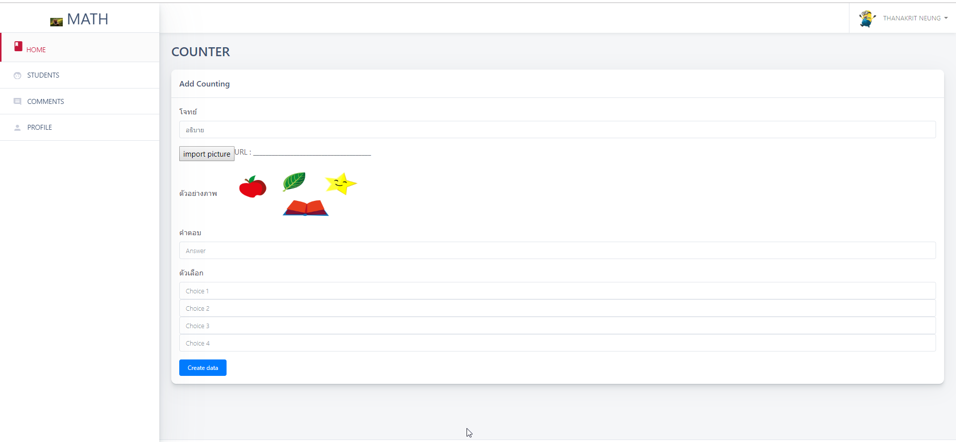

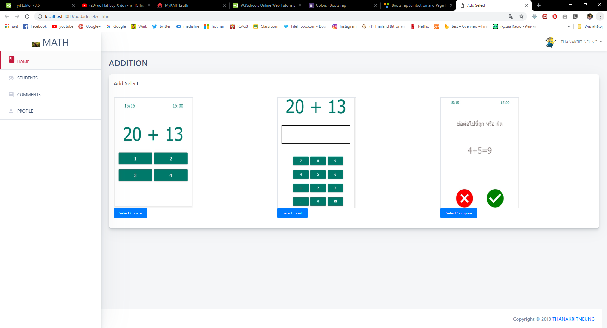

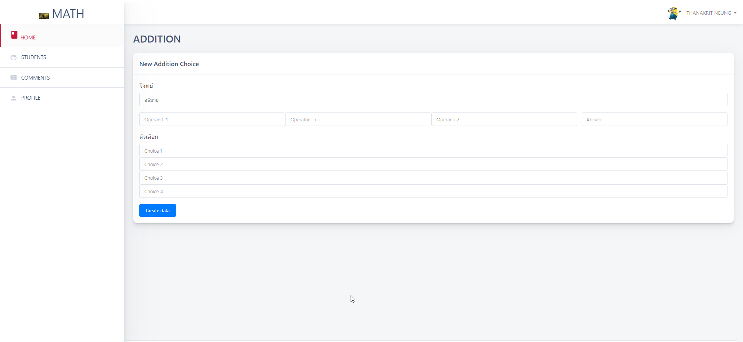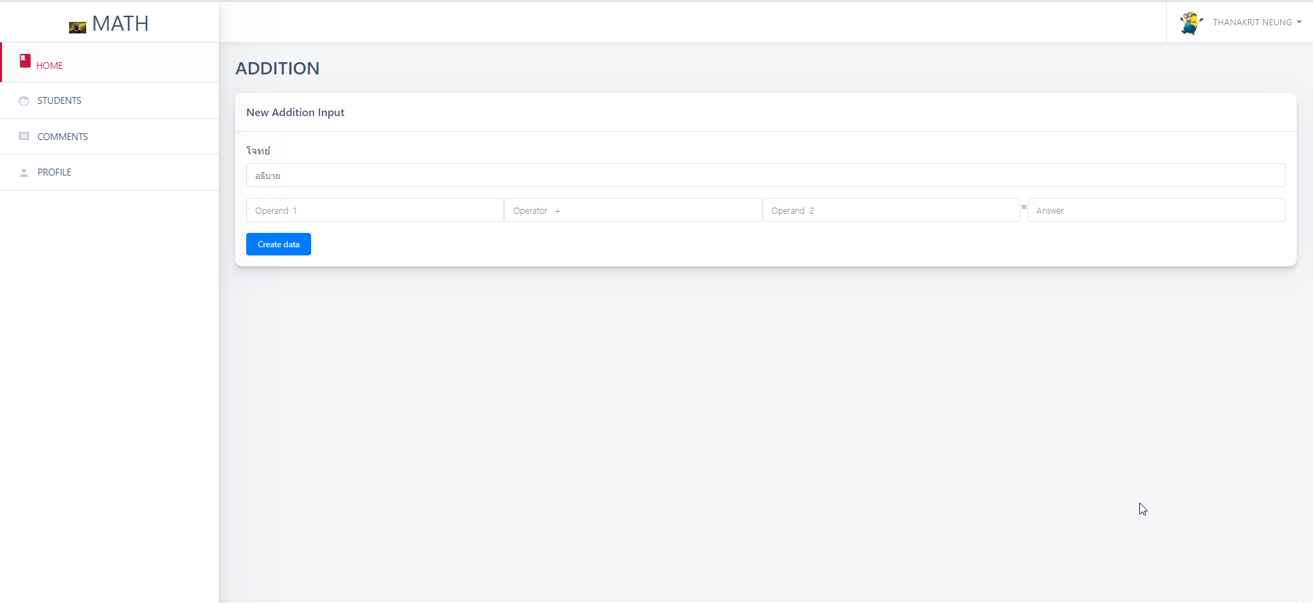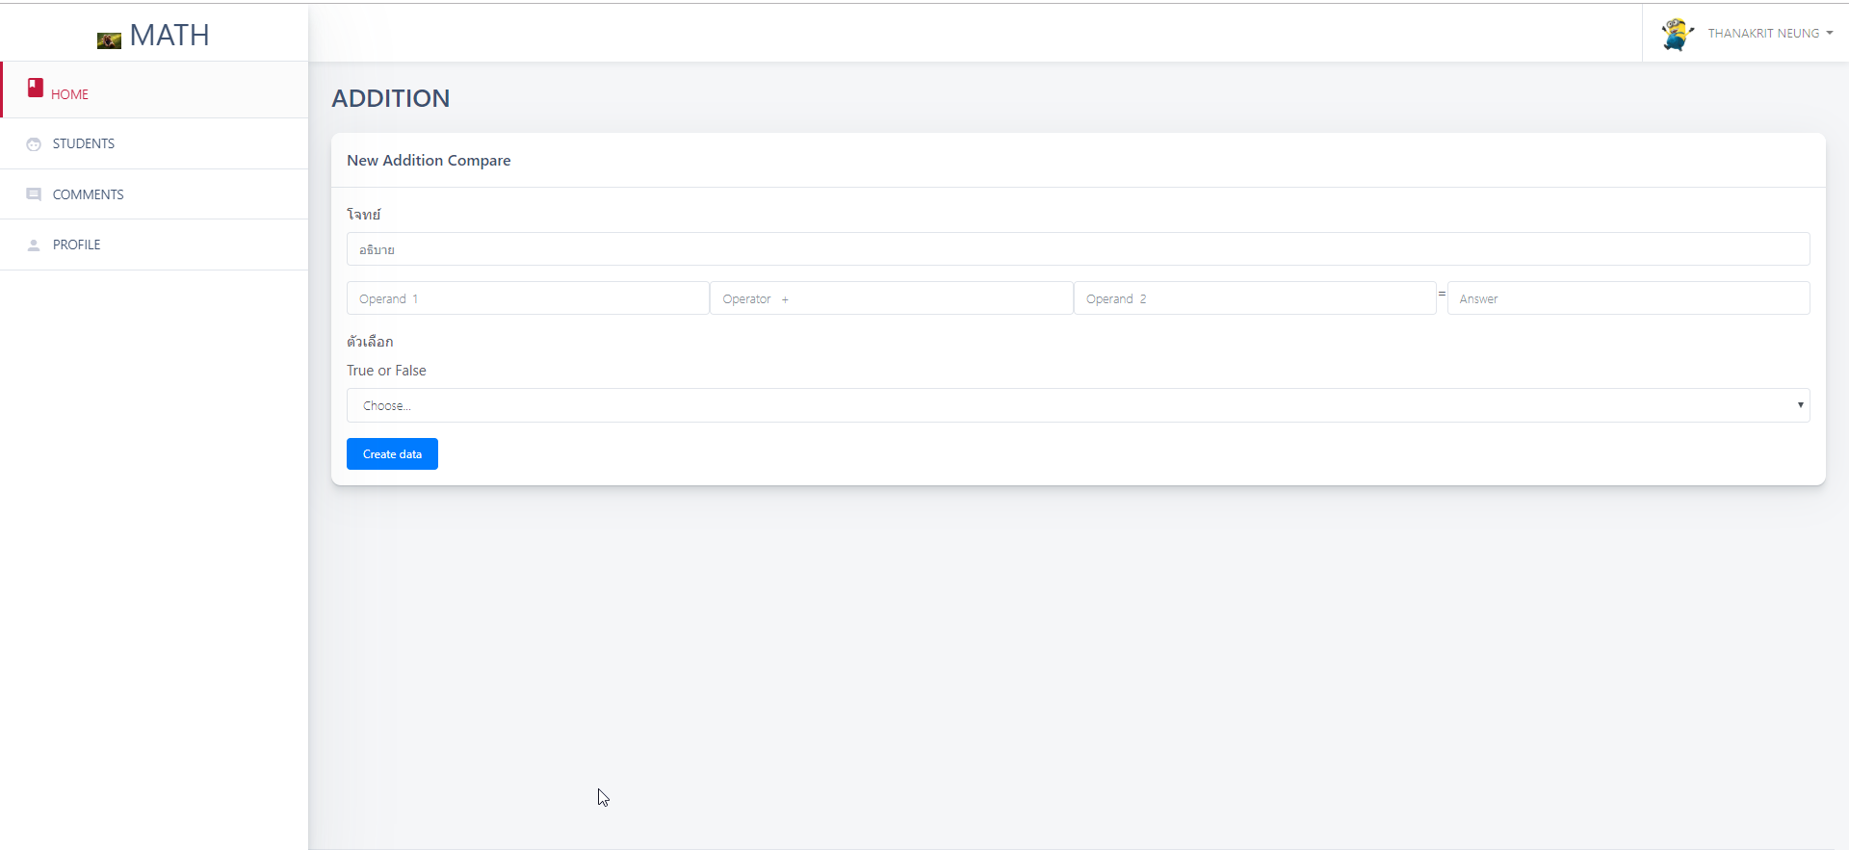

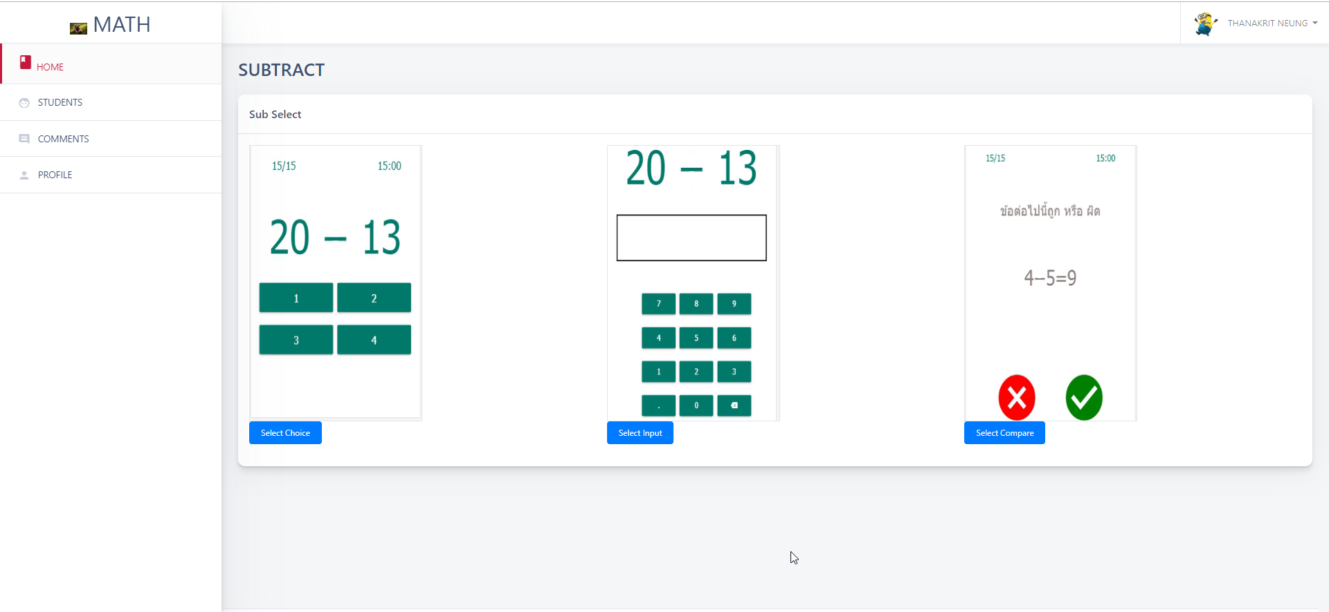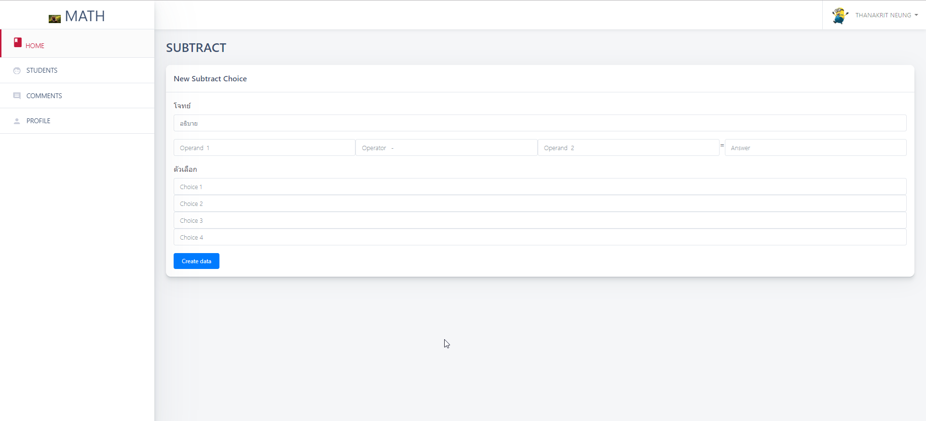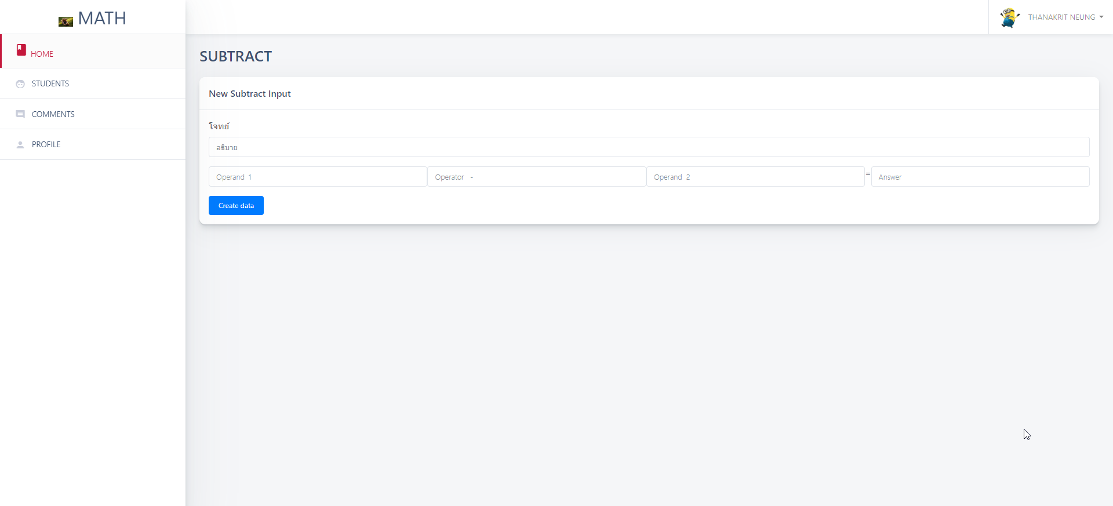

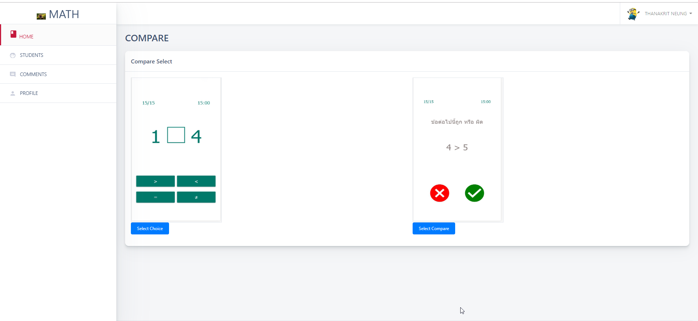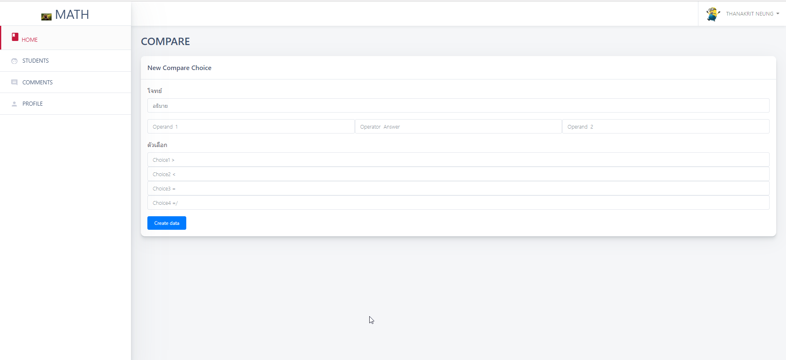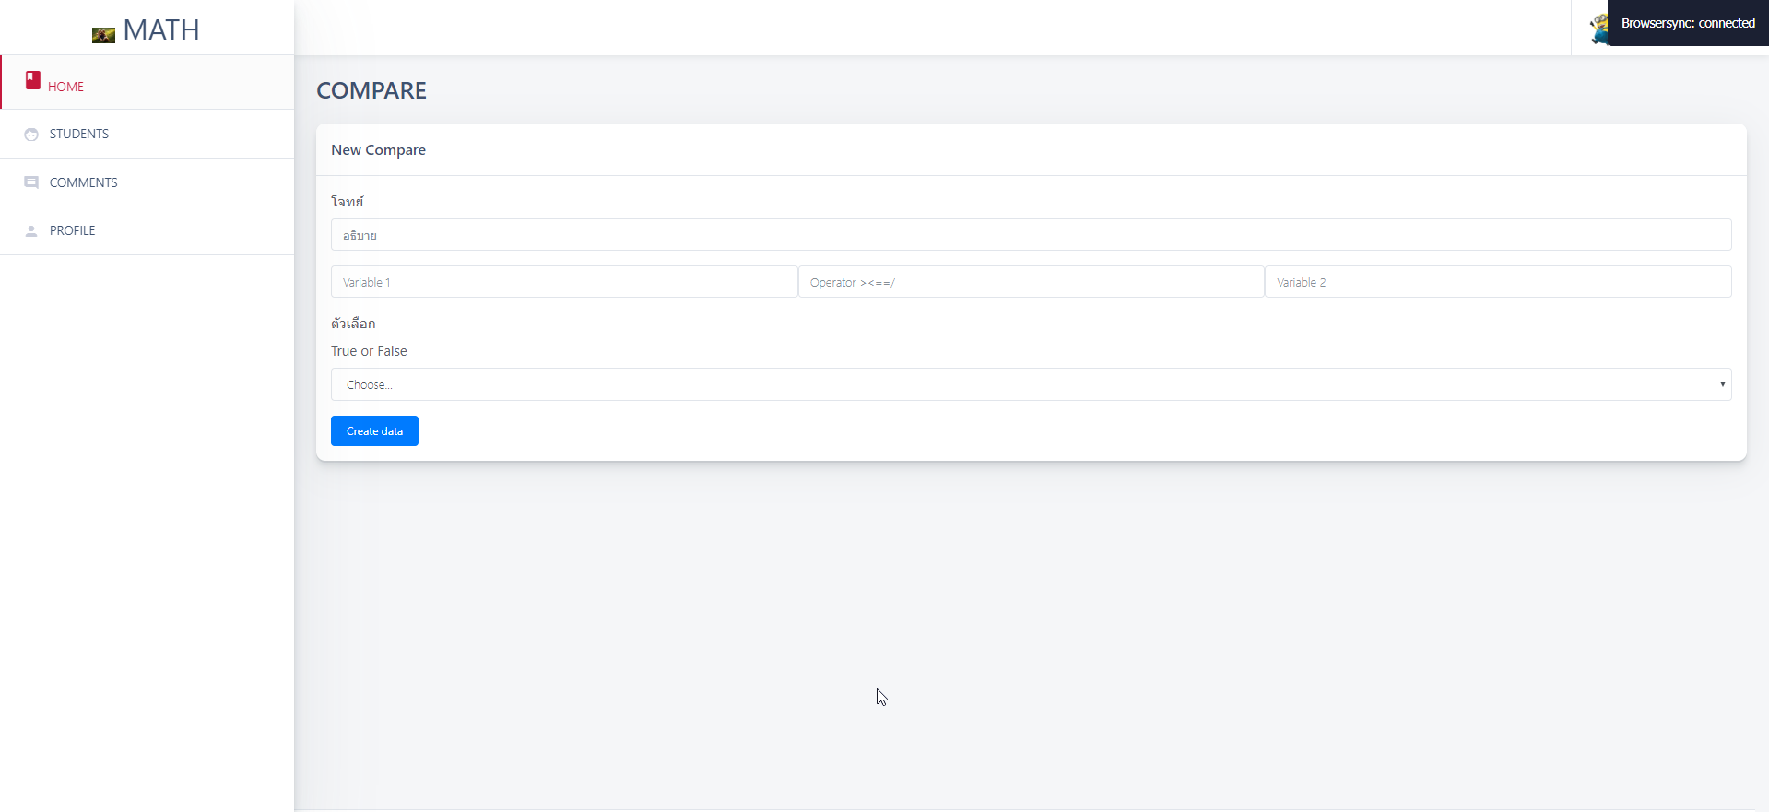

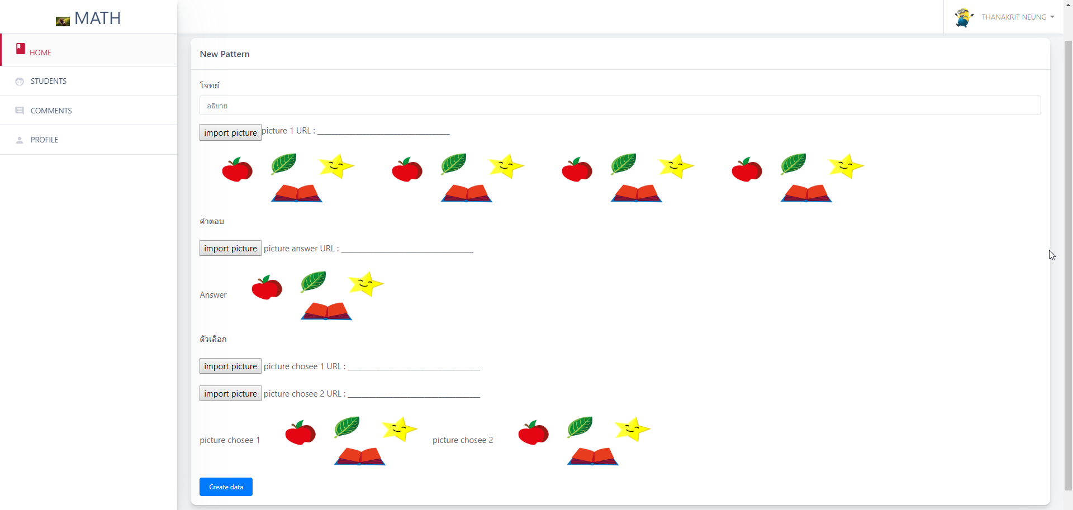

2) แสดงสมาชิก

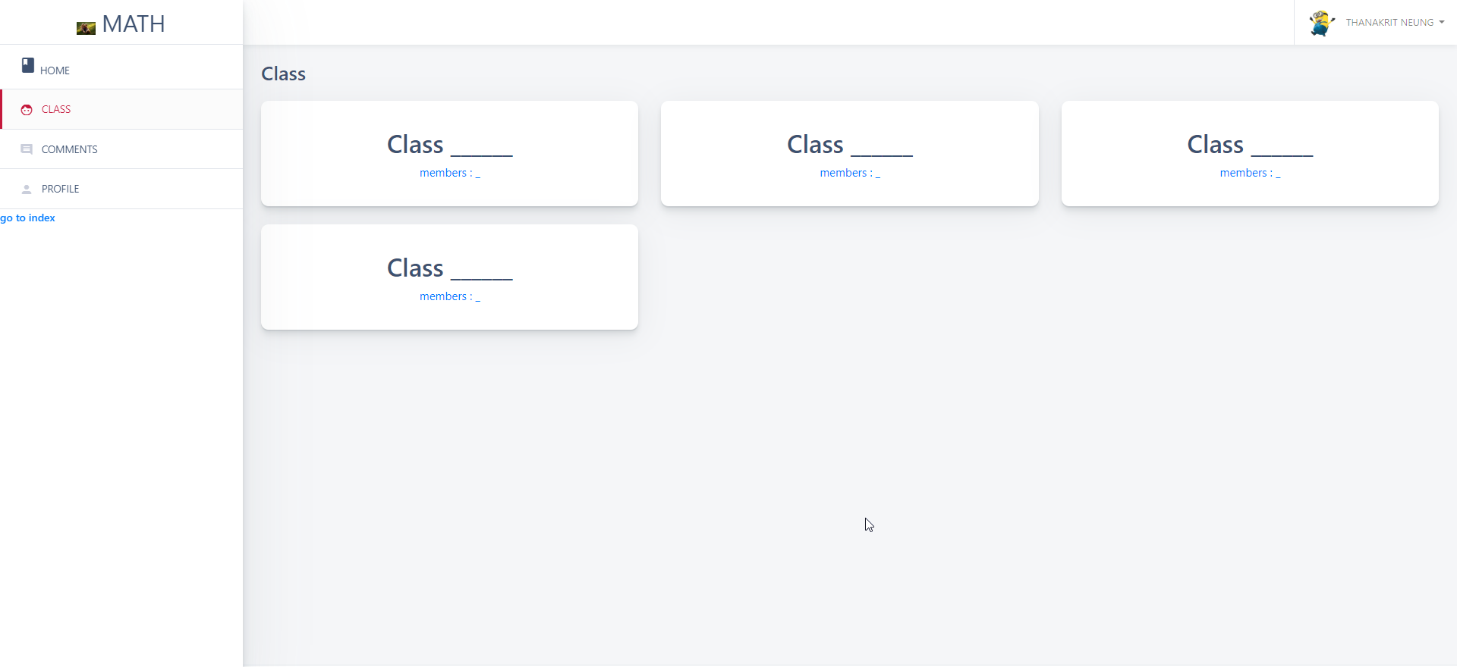

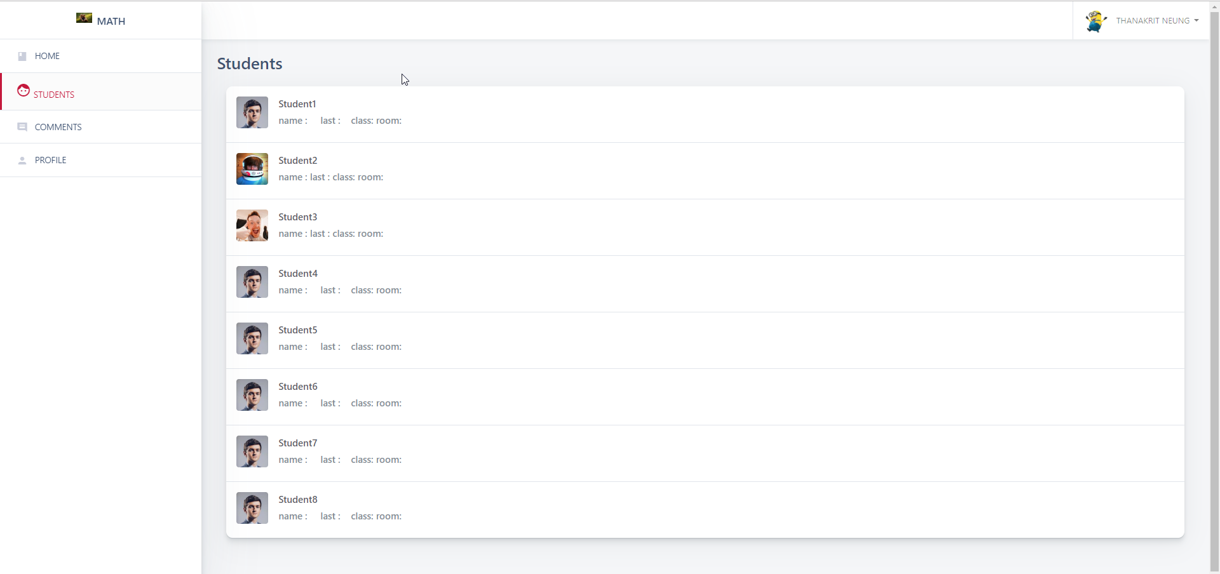

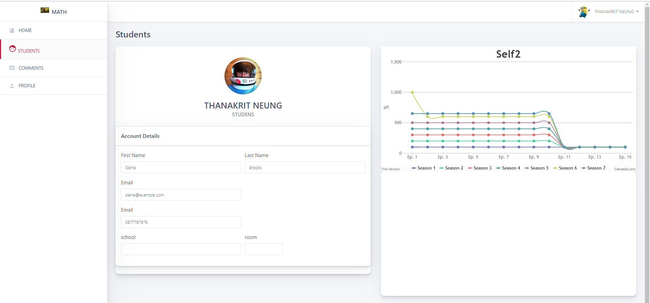

3) แสดง progress

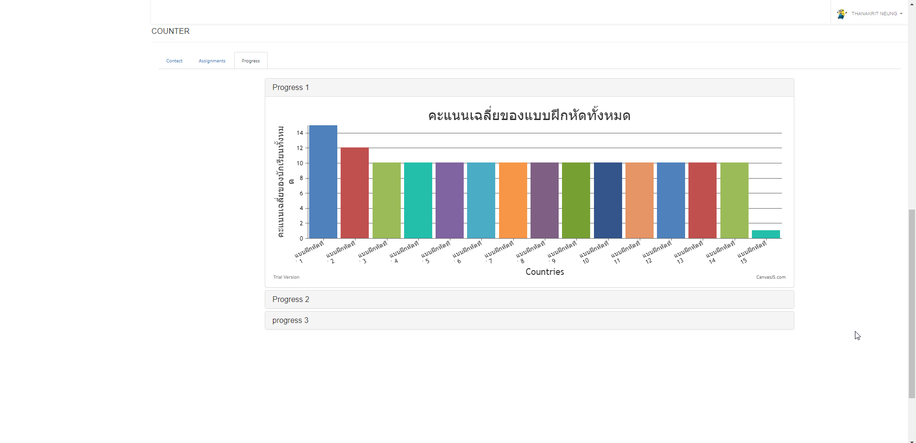

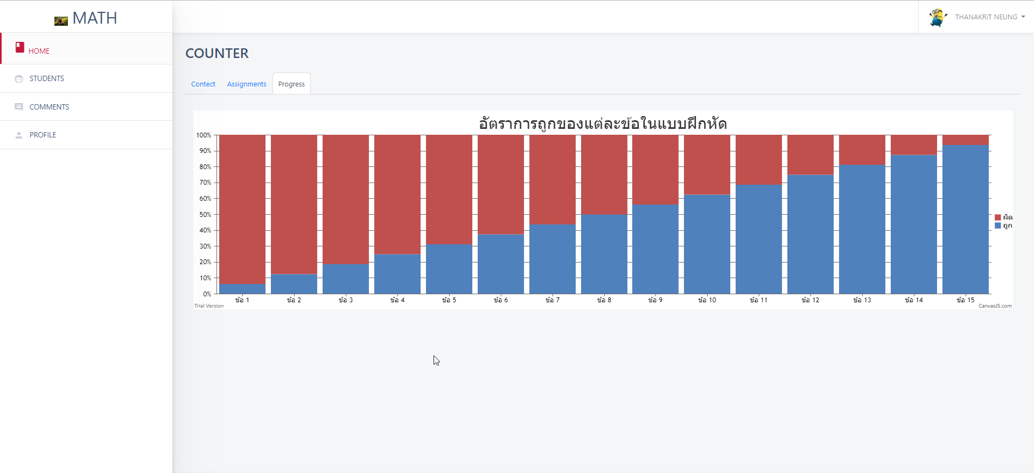

**3.2. ออกแบบ UI โมบายแอพพลิเคชั่นในส่วนของผู้ปกครอง(เพิ่มเติม)**

1) แสดงคะแนนของแบบฝึกหัดแต่ละแบบ

รูปภาพประกอบด้วย ภาพหน้าจอ

คำอธิบายที่สร้างขึ้นโดยอัตโนมัติ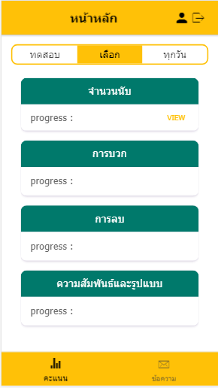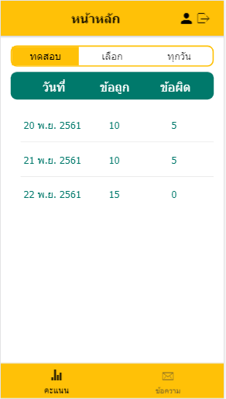

2) ข้อความ

รูปภาพประกอบด้วย ภาพหน้าจอ

คำอธิบายที่สร้างขึ้นโดยอัตโนมัติ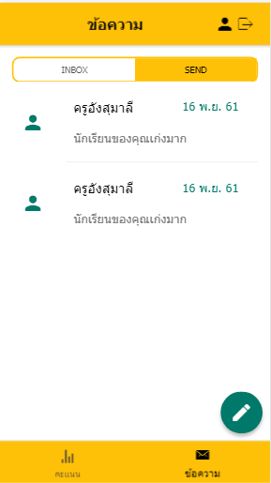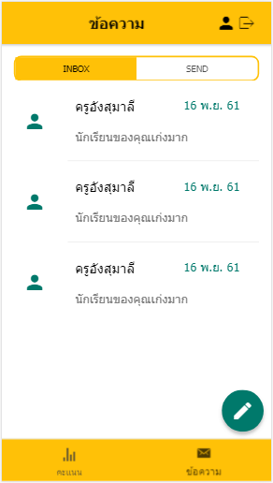

**3.3. ออกแบบฐานข้อมูล**

1)ฐานข้อมูลของข้อมูลผู้ใช้

|  |
| --- |
| "user":[  {  "ID" :"1",  "Firstname" :"wannisa",  "Lastname" :"Promboot",  "email" :"58030218@kmitl.ac.th",  "password" :"12345678",  "Pahom" :"1",  "status" :"student"  },  {  "ID" :"2",  "Firstname" :"thanakrit",  "Lastname" :"jantranimit",  "email" :"58030177@kmitl.ac.th",  "password" :"12345678",  "Pahom" :"2",  "status" :"student"  },  {  "ID" :"3",  "Firstname" :"Aungsumalee",  "Lastname" :"Na",  "email" :"Aung@kmitl.ac.th",  "password" :"12345678",  "status" :"teacher"  },  {  "ID" :"4",  "Firstname" :"wiwalawi",  "Lastname" :"nini",  "email" :"nini@gmail.com",  "password" :"12345678",  "status" :"parent"  } |

1. ฐานข้อมูลแบบฝึกหัด

|  |
| --- |
| "Exercise":[  {  "level1":[  {  "Counter":[  { "No" : "1",  "imageUrl" : ".jpg",  "answer" : "2" ,  "choice" : ["1","2","3","4"]  },  {  "No" : "2",  "imageUrl" : ".jpg",  "answer" : "1" ,  "choice" : ["1","2","3","4"]  }  ]  },  {  "Addition":[  { "No" : "1",  "Question" :  {  "operand1" : "13",  "operator" : "+",  "operand2" : "50"  },  "answer" : "63",  "choice" : ["60","61","62","63"]  },  { "No" : "2",  "Question" :  {  "operand1" : "13",  "operator" : "+",  "operand2" : "50"  } ,  "answer" : "63" ,  "choice" : ["60","61","62","63"]    }  ]  }  ]  } |

1. ฐานข้อมูลของการเข้าใช้โมบายแอพพลิเคชั่นและเว็บแอพพลิเคชั่น

|  |
| --- |
| "attendeeds":[  {  "userID":"1",  "first" :"wannisa",  "lastname":"promboot",  "class":[  {"classname" : "แบบฝึกหัดที่ 1",  "TYPE" : "select",  "time": {  "start" : "19.30",  "date" : "20112018",  "end" : "20.00"  }  },  {"classname" : "วันที่ 1",  "TYPE" : "daily",  "time": {  "start" : "19.30",  "date" : "21112018",  "end" : "20.00"  }  }  ]  },  {  "userID":"2",  "first" :"thanakrit",  "lastname":"Jan",  "class":[  {"classname" : "แบบฝึกหัดที่ 1",  "TYPE" : "select",  "time": {  "start" : "21.30",  "date" : "20112018",  "end" : "22.00"  }  },  {"classname" : "วันที่ 1",  "TYPE" : "daily",  "time": {  "start" : "19.30",  "date" : "21112018",  "end" : "20.00"  }  }  ]  }  ] |

1. ฐานข้อมูลการเก็บคะแนน

|  |
| --- |
| "score" : [  {  "userID":"1",  "firestname" : "wannisa",  "Lastname" : "promboot",  "progress" :[  {  "test":[  {  "exercisename" : "12112018",  "score" : "13"  },  {  "exercisename" : "12112018",  "score" : "13"  }  ]  },  {  "select" :[  {  "exercisename" : "couter",  "score" :[  {"exercise" : "แบบฝึกหักที่ 1",  "score" : "10"  },  {"exercise" : "แบบฝึกหักที่ 2",  "score" : "9"  }  ]  },  {  "exercisename" : "addition",  "score" :[  {"exercise" : "แบบฝึกหักที่ 1",  "score" : "10"  },  {"exercise" : "แบบฝึกหักที่ 2",  "score" : "9"  }  ]  }  ]  },  {  "daily" :[  {  "day" : "day1",  "score" : "12"  },  {  "day" : "day1",  "score" : "12"  }  ]  }  ]  }  ] |

**5)** ฐานข้อมูลเก็บข้อความแสดงความคิดเห็น

|  |
| --- |
| "comment":[  { "userID":"4",  "Firstname" :"wiwiwi",  "lastname" : "ninini",  "commentinbox": [  {"date":"14112015",  "message": "hello"},  {"date":"15112015",  "message": "hello world"}    ],  "commentsend": [  {"date":"14112015",  "message": "hello"},  {"date":"15112015",  "message": "hello world"}  ]  }  ,  {"userID":"5",  "Firstname" :"wiwiwi",  "lastname" : "ninini",  "commentinbox": [  {"date":"14112015",  "message": "hello"},  {"date":"15112015",  "message": "hello world"}  ],  "commentsend": [  {"date":"14112015",  "message": "hello"},  {"date":"15112015",  "message": "hello world"}  ]  } |

4 . แผนการปฏิบัติงานในสัปดาห์ถัดไป(plans)

รูปภาพประกอบด้วย ข้อความ

คำอธิบายที่สร้างขึ้นโดยอัตโนมัติ